Петропавлівський ліцей №2 Петропавлівської селищної ради Дніпропетровської області

Щоб чорне золото добути, треба глибин землі сягнути (шахтарська професія в СРСР: героїчно чи ризиковано?)

Учасники проєкту: Білоус Роман, Піцура Кіра,
Міцкевич Милана, Яблуновська Анна,
Малая Софія, Свинарьова Ярослава,
Варламова Альбіна, Омельчук Іван
Керівник проєкту: Варламова Юлія

Петропавлівка 2022
Зміст
1.Вступ
2.З історії будівництва шахт Західного Донбасу
3. Про шахтарську працю з перших вуст
4. Шахтарські страйки - каталізатори Незалежності
5.Висновки
6.Список використаних джерел
7. Додатки

Вступ
Коли проїжджаєш околицями Західного Донбасу, то часто спостерігаєш картину: давні скіфські кургани височіють поряд із сучасними териконами шахт. Тому й не дивно, що більша частина чоловіків краю пов’язали своє життя з професією шахтаря. Шахти регіону були побудовані у середині 50-х років минулого століття.
У радянський час праця шахтарів високо цінувалась у державі. По-перше, це була стратегічно важлива галузь, оскільки радянська промисловість та енергетика дуже залежали від вугілля. По-друге, вугільна корпорація мала потужне лобі в Москві, яке могло ставити ультиматуми, погрожувати й шантажувати практично всіх, включно з генсеками. По-третє, у розпорядженні вуглепрому був неабиякий символічний капітал, що в суперідеологізованій тоталітарній державі мало значення. У системі радянської пропаганди шахтарів позиціонували як сіль радянської землі, героїв праці та звитяжних будівничих комунізму, а тому «наїжджати» на них було просто небезпечно. І, нарешті, по-четверте, вуглепром являв собою розгалуджену систему майже по-військовому дисциплінованих колективів із чіткою вертикальною ієрархією. Власне, шахтарськими були не лише колективи, а й цілі міста та селища, що жили в ритмі шахт і завдяки шахтам. У результаті наприкінці 1970-х гірники стали справжньою аристократією робітничого класу. Окрім високих зарплат, вони в різні роки отримували вагомі пільги.
А якою ж насправді була праця шахтаря? Що ховалося за радянськими міфами про стахановців? Як змінювалося становище шахтарів у різні політичні епохи? Відповіді саме на ці запитання ми спробували знайти, працюючи над нашим проєктом та поспілкувавшись з людьми, які мають солідний трудовий стаж шахтаря. Наше дослідження побудоване на історичних подіях пов’язаних із шахтою «Степова» шахтоуправління Першотравенське ДТЕК Павлоградвугілля.
З історії будівництва шахт Західного Донбасу
Історія шахтарського руху в Україні сягає 20-30-х років минулого століття, коли ударними темпами впроваджувалася політика індустріалізації. Саме шахтарі повинні були стати авангардом робітничого класу. Спочатку Ізотов, пізніше Стаханов були «зразками» самовідданої праці й повинні були стимулювати шахтарів до нових трудових «подвигів». У часи сталінської індустріалізації галузь перебувала у вельми скрутному становищі. Після революційного лихоліття величезна кількість шахт стояла зруйнованою, фахівці розбіглися або були знищені, а брак робочої сили став загальним явищем. Технологічну відсталість удалося певною мірою компенсувати, закуповуючи обладнання та винаймаючи фахівців за кордоном на гроші, отримані від пограбування країни та її населення. Трудові ж ресурси поповнювалися через примус: одних на шахти заганяли в межах трудової мобілізації, інших — в’язнів таборів — доправляли під конвоєм. Умови праці й життя на Донбасі могли привабити тільки тих, хто не мав більше куди подітися. Після Другої світової війни вугільна галузь СРСР була сумним видовищем: на всю країну заледве нараховувалося 600 тис. шахтарів. Однак після повоєнної відбудови їхнє становище стало стрімко змінюватися: країна потребувала дедалі більше вугілля, а тотальний примус поступово замінила матеріальна стимуляція [6].
Будівництво шахт Західного Донбасу (колишні Павлоградський та Петропавліський райони Дніпропетровської області) розпочалося значно пізніше, у 50-х роках ХХ століття.
Західний Донбас безпосередньо примикає до Донецького вугільного басейну. Складає частину, так званого Великого Донбасу. Він найближче розташований до металургійних центрів південного сходу країни – Дніпропетровська, Кривого Рогу, Запоріжжя, Дніпродзержинська, мав зв'язок з великими промисловими центрами автомобільним та залізничним транспортом. Усе це визначало бурхливий розвиток вуглевидобування.
Геологорозвідувальні роботи проводилися за ініціативою П. Степанова та В. Соколова ще в 1924 році. А в 1951-1952 роках під керівництвом Л. Дудника був розроблений перший комплексний проєкт промислового освоєння Західного Донбасу. Саме в цей період до Петропавлівки з різних куточків країни приїхали перші геологи. Про їх існування свідчать лише місцеві топоніми (ГРП (геолого-розвідувальна партія) - так у народі називають район селища, де поселилися перші геологи.
У 1954 році було розпочато будівництво робітничого селища Шахтарське, згодом воно перетворилося в місто Першотравенськ. Перші будівельники працювали в дуже тяжких умовах: на порожньому місці, без під’їзних шляхів, маючи у своєму арсеналі тільки лопати та інший ручний інструмент, вони проводили земляні роботи для прокладання комунікацій, підведення електроенергії, закладки фундаменту вугільних шахт. Це була неймовірна праця, яка трималася на людському ентузіазмі та директивах компартії. Вугілля ніколи не давалося легко. Будувалися різні об’єкти інфраструктури: котельня, компресорна станція, електропідстанції та інше.
Якщо на поверхні в основному все будувалося планово, то підземні роботи були сповнені несподіванок і драматизма: несподівані сюрпризи земних надр приводили до порушень планів партії. І від цього, перш за все, страждали прості робітники.
У 1955 році поблизу міста було розпочато будівництво шахти «Західно-Донбаська»№1 (згодом «Першотравнева»). Вона була запущена в дію в 1963 році. Шахта «Степова» була здана в експлуатацію в 1965 році. Це була нелегка перемога шахтобудівників: бригади бетонщиків-арматурщиків Івана Хорошилова та Миколи Ляхімця, мулярів Григорія Хломенка, малярів Михайла Жмуренка, слюсарів Павла Сергієнка, робітниць поверхневої відкатки Лідії Пацули, теслярів Івана Дарчука, прохідних бригад Петра Форостовського, Олександра Моргуненка, Віктора Мазаненка, Анатолія Попова та інших.
З цього моменту розпочинається історія діяльності шахт регіону та нелегкої повсякденної праці шахтарів. На долю кожного покоління шахтарів припадало вирішення різних складних завдань, пов’язаних із шахтарською роботою. Перші трудові колективи формувалися із людей, які приїхали з різних куточків СРСР - Центрального і Східного Донбасу, Урала, Сибіру, Караганди та інших регіонів. Колективи були полікультурними, різними за етнічним та соціальним складом. Люди мали різні погляди та мотивацію: хто приїздив за, так званими, комсомольськими путівками, а хто втікав від сімейних проблем та побутових труднощів, а дехто був просто романтиком…[2]
Приходили працівники із навколишніх колгоспів. Свої вчинки пояснювали так: «Робота легша, ніж у колгоспі, а зарплата більша. За місяць могли отримати скільки, що в колгоспі потрібно було працювати пів року.» Та ще й радянська пропаганда зображувала працю шахтаря, як романтичну та героїчну.
Велику роль у «правильному» стимулюванні шахтарів відгравали комсомольські та партійні організації, профспілки. Вони влаштовували соціалістичні змагання, турбувалися про побут та дозвілля шахтарів.
Найцікавішу інформацію про роботу шахтарів наша команда отримала від них самих. Ми поспілкувалися з працівниками шахти «Степова» та отримали цінну інформацію.
Про шахтарську працю з перших вуст
Роздайбіда Олександр Іванович, проживає за адресою: Дніпропетровська область, Петропавлівський район с. Миколаївка, народився 20 серпня 1965 року. Освіта: середня, фах: машиніст електровоза підземного, працює в ШУ «Першотравенське» шахта «Степова»(додаток 1)
« Після служби в армії пішов на роботу на шахту «Степова», на той час вона так називалася й була перейменована в честь 26 з’їзду КПРС
Ще з дитинства мріяв стати геологом. Чого? Може романтика, на той час, оспівано в піснях: і Висоцького й інших бардів. Геологія мене, чогось «привлєкала». Ну, на справді, як бачите з геологією теж і шахтарська праця. До речі, мій батько працював у геологорозвідці.
Наявність можливості заробити на проживання, а в майбутньому і для сім’ї, також вплинуло на вибір професії. Я закінчив ПТУ по робочій спеціальності й пішов на підземні роботи. Батько схвально, якби відгукнувся на мій вибір. Може з-за того, що це чоловіча робота.
Що саме приваблювало в професії шахтаря? На той час професія шахтаря була на рівні з героїчною. Тому, що ідеологічна система комуністичного ладу виділяла цю професію серед всіх інших.
З 1982 року по 2021, це 39 років, працював на одному й тому ж підприємстві і, мабуть, така доля в багатьох людей, які пов’язали своє життя з професією, яка їх влаштовує, яка їм дає наснагу й дає можливість жити.
Був членом ВЛКСМ, навіть комсомольський квиток зберігся. Ну, знаєте, у той час…Знову ж це не просто книжечка. Комсомол – це було якби веління часу, розумієте? Навєрно, це були строітєлі комунізма…Молоді строітєлі комунізма. Бо комуністи строїли, а комсомольці їм допомогали і в члени ВЛКСМ ми йшли, скажімо так не скажу, шо там за позовом серця, а …
Того, що всі поступали, як один із моїх ровесників казав, щоб галстук не носить. Ну, а насправді комсомольцем було бути приємно, навєрно.
У армії пропонували стать членом КПРС. Там офіційно перед вступом у члени партії треба було рік побути кандидатом в члени партії. Це був випробувальний термін. За цей період тебе вивчали досконально, у тому числі, думаю, і комітети Безпеки державної. Думаю, там уже людину провіряли досконально. Багато, хто в члени партії йшов для кар’єри, це в той час дуже способствувало кар’єрному росту .
Але я все життя працював робітником, добросовісно. Маю за це державні нагороди – три медалі «Шахтарська слава», медаль «Шахтарська доблесть»
І вже за президента Зеленського отримав орден «За доблесну шахтарську працю» третього ступеня.
- Яким було ставлення до шахтарів у роки СРСР?
Ну, я вже говорив, що шахтарська праця, шахтарі - це був авангард робітників держави. І сама по собі професія – шахтар звучала гордо. У нас шахтарський край, усі ми звикли, що тут багато шахтарів, наші батьки, сини, а от як я їздив в гості в не шахтарський край, на мене дивилися так ніби я помічник космонавта. Це ставлення було дуже гарне.
- Якими були умови праці? Чи були вони безпечними?
На умови праці багато факторів впливає. Завжди безпека була на першому місці. Це й у радянські часи, і в незалежній Україні, і при зміні власників вугільних підприємств - безпека була на першому місці.
Добувати вугілля - це дуже небезпечна справа, де й трагічних випадків було достатньо. Хотілося, щоб їх було менше. Ну, якось я аналізував - на нашій шахті в рік приблизно одного шахтаря треба було положить на «вічний сон». Причини були різні, але в основному це деякі порушення техніки безпеки. Сім’ї загиблих отримували фінансову та моральну підтримку. Але це було велике горе для рідних.
- Чи були якісь «герої» виробництва?
Насправді героїв робила ідеологія. Особливо це було в радянські часи. Якщо в суспільстві все добре, то героїв не треба. Їх нема, просто нема в шахті місця, де героїзм можна було проявлять. І, може, це й слава Богу! Тому, що героїзм за часту він іде поруч із нещастям. Були герої праці, це, зазвичай, були люди, які виконували свою роботу якісно, добросовісно, здобували результати високі у вигляді там планової, понадпланової добутої тони, пройденого метра. Звичайно. Це люди, які були віддані професії. Особливо це було при соціалізмі, яскраво герої ці виділялися…
Тоді героєм стати було легко. Треба було віддати все професії, ці люди роботою жили, з роботою просиналися, може, і сни снилися про роботу.
Інколи прості робітники шахти отримували більшу фінансову винагороду, ніж інженери. Знову ж це був ідеологічний маневр.
- Якою була зарплата шахтарів у радянські часи?
Я почав працювати після ПТУ. Тоді були якби оклади й тарифні ставки. Тарифна ставка - це сума, яка отримувалася за день роботи. От тарифна ставка по моїй професії були 9 рублів 39 копійок. А за місяць? 20 змін. Виходило так 270-290 рублів радянських. Були ще й премії.
- А що ви могли в той час на таку зарплату купити?
Я міг купити багато чого, тільки не було можливості. Не було в наявності цих товарів. Можна було купити автомобіль. Але для цього треба було вистояти чергу, яка можливо ніколи не перемістить вас на позицію, коли можна буде автомобіль купити. Тому що не було великої кількості необхідних товарів. Насправді, 270 рублів це була дуже непогана сума. На той час повноцінній сім’ї із 4 чоловік на харчування було достатньо 100 рублів. От ви розумієте, якщо за 100 рублів можна ні в чому собі не відказувати. За умови якщо там щось самому готовить , не ходить в ресторан. Але дефіцитні товари дістати було важко, лише по блату.
- Які пільги мали шахтарі в СРСР?
Шахтарська праця вважається важкою й небезпечною. Пільги завжди в шахтарів були. Були пільги на отримання побутового палива і на оздоровлення. Санаторно-курортні путівки виділялися завжди зі значними знижками. Шахтарі могли поїхати й за кордон…
Я не любив санаторно-курортне лікування , хотілось моря, сонця, свободи. Це, мабуть, така соціалістична мрія. Щоб ти міг нічого не робить. Їздив на Азовське море, Чорне море… Я був в Євпаторії. Це Чорне море й курортний городок, де було багато відомчих санаторіїв. Там був наш санаторій «Дніпро». Будувався він на кошти підприємств, у тому числі й моєї шахти.
- А за кордоном були?
За кордоном був, але це не з відпочинком пов’язано… Це пов’язано з роботою. Мені це показалось як відпочинок. А поїхав за кордон по виробничій лінії, там у нас була програма. Вводилась нова техніка й мене підприємство направило, як спеціаліста по вивченню цієї техніки за кордон. Це Чехія, Словаччина і частково Німеччина. Це вже період занепаду соціалізму й незалежна Україна вже була. Це 1994 рік. Але від соціалізму ми ще не одігрілись.
- У радянські часи чи брали ви участь у суботниках? Як це відбувалося?
Суботників було багато. Якось комуністичні суботники пов’язані саме з такою картиною, як В. І. Лєнін несе дрючок, бревно на суботнику. Це громадська робота, яка не оплачувалось. Головне – згуртувати людей. І вони проводилися, навесні обов’язково був Всесоюзний суботник і всі виходили на цей суботник. Колоду, яку ніс Ленін, ми несли декілька десятиліть підряд у різних виглядах. А потім час ішов, були потрібні вільні кошти для організацій партійної, комсомольської і ці суботники організовувалися. Особливо в кінці 80-х років, було таке, що навіть 4-5 суботників на рік. Це були суботники на допомогу страйкуючим англійським гірникам і суботник на побудову МЖК, це гроші, які можна було заробить і віддати, пов’язане все з суботниками. Ми не тільки трудилися на благоустрій міста, села чи шахти, а було й таке, що суботник у шахті, тобто виконували певний об’єм робот, який потім додавався до добутої тонни вугілля.
Ходили на першотравневі демонстрації. Не можна сказати, що тільки з примусу. Нам це подобалося. Ну, це було свято. А от свят не відмовляється ніхто: «ні язвєніки, ні трєзвєніки», усі святкують. Сухий закон Горбачова вплинув організаційно. Люди звикли святкувати так, не обов’язково потрібно було напиватися. Але хотілося, щоб нервова система відпочила, посвяткувала. Ну може не було других стимулів. Свято переростало із загального в сімейне. Сім’ї святкували: і першотравень і парад на жовтневу.
- Чи є у вас якісь шахтарські традиції, прикмети?
Той, хто вірить, у того є прикмети. Це незагальноприйняті. Ось проста прикмета: наш кум, ваш знайомий Юрій С., ніколи не спускається в шахту на нижній частині кліті. Він тільки на верх сідає. Це прикмета чи ні?
Колись була прикмета – поява жінки в шахті була поганою прикметою. Але зараз… Я починав роботу, коли жіночу працю в шахті заборонили законом. Останні жінки працювали гірничими майстрами на ділянці вентиляції техніки безпеки і їх вивели з шахти, був період, що жінок у шахті не було. А тоді гендерна рівність потребувала появи жінок і багато, хто вірив, що зміна піде погано, якщо жінка назустріч. Але зараз ця прикмета не підтверджується.
- А якісь шахтарські традиції є у вас?
Шахтарська традиція – це, перш за все, і в радості, і в горі бути зі своїми товаришами. Шахтарська традиція, яка протягом багатьох років була основною. Шахтарі – це як рідня. Нещастя людини, яка з тобою поряд працює, сприймалося, як твоє. Зараз трошки це вже знівелювалося. Не так гостро сприймається. Може, люди трішки зачерствіли.
- Що ви можете розповісти про спеціальну шахтарську термінологію, сленг?
«Рукоятка» – це місце. Вона називається «нульова отмєтка воздухоподающего ствола». Це місце, де люди сідають в транспортний засіб, який їх доставляє на нижню відмітку. Щоб на робочі місця йти. А рукоятка... Колись це був спосіб сигналізації. За рукоятку жінка, зазвичай, рукоятчиця , (такої професії нема, але її всі їх так називають). Ця професія називається стволовий поверхні. А раніше вона за цю рукоятку смикала, давала сигнали і назва залишилася.
Знаєте, що таке «банка»… Це «чаювання» горбачовської епохи. Це було спиртне, яке було налито в трьохлітрову банку й накрите кришкою. Цього об’єму спиртного напою вистачало для великого колективу А банки приносили люди, хотіли щось відсвяткувати: створення сім’ї, військова служба, народження дітей, відпустка - усе це старалися цією «банкою» підкріпить.
А шахтарський знаменитий тормозок? Знову сленгове слово «тормозок». Що таке тормозок? У нас часу на обід нема. Для цього брали з собою бутерброди в різних варіаціях. Обов’язково сало та варені яйця, хліб. Загортали в газету, щоб можна було ще й почитати. Був час, коли ці набори продуктів видавалися профспілками на підприємствах. А чому тормозок? Ну робим–робим , тормозим…притормозили, сіли, поїли із-за цього така назва. Зазвичай мама робила тормозки хороші. Усе найкраще ішло в цей набір. Потім дружина чи донька. Навіть існувала прикмета: «Якщо у тебе в сім’ї все добре - значить і тормозок гарний. Це вже певна шахтарська філософія. Розумієте?
- Тобто тормозок показує рівень стосунків в сім’ї і рівень життя шахтарської сім’ї?
Звичайно… Це теж саме, що у вас на столі. В Україні столи були гарні, радували не тільки глаз, а й шлунок. Так же й тормозок. Радості в шахтарській праці небагато, так що тормозок під серцем у шахтаря, як у мами дитина б’ється. Як тормозок гарний і веселіше йти.
- Чи відчуваєте страх, коли спускаєтесь під землю?
Я ж вам казав, що людина черствіє… Страх…Безстрашних людей нема. Якщо люди безстрашні, вони просто дурні. Скажімо дурні в плані психічних розладів. А страх… ну, звичайно, був. І зараз страх є…. Страх принести нещастя в чужу сім’ю свого співробітника. Розумієте... Страх там травмування, страх болі. Страх присутній і це слава Богу! Це успіх у плані безпеки. З часом … одна людина боїться дужче. Інша менше. Були люди, яким було достатньо одного спуску в шахту, щоб вони не пов’язали своє майбутнє з професією шахтаря. Начебто нічого там такого, а зробить крок над прірвою глибиною 300 метрів…У свій час в мене бабуся робила коногоном на шахті. Це транспорт під землею часів 30-х років минулого століття і тяглова сила була - коні. Так казала, що були коні, яких не змогли змусити зробити цей крок. Так же й люди. Більшість цей страх долають, а з часом ти просто не замислюєшся. (Додаток 2-3)
- Чи були на шахті випадки розкрадання соціалістичного майна? Як із цим боролися?
У СРСР був популярним вислів «Всьо вокруг колхозноє - всьо вокруг моє». Шахта теж була колективним підприємством. А що гріха таїть… тягли в колгоспі, пробували тягти й у шахті. Але там було легше виявляти крадіжки. Вихід один, і контролювати його було легше. Але більшість пересічних громадян це не вважали крадіжкою. У сталінські часи взяти торбу з вугіллям було загальноприйнятим. Згодом вугілля перестали носити, бо забезпечували побутовим паливо, а хто «хазяйська» людина міг прихватить чи дошку якусь та нести з собою. У великих розмірах крадіжок на шахті з боку робітників не було. Це щось дрібне таке, що можна було положити в карман, але не дуже крали. Бо не було можливості, тай заробітки були більш-менш нормальні. Грошей з моєїх зарплати вистачало на життя.
- Як ви відзначали професійне свято у радянські часи на виробництві? Удома?
День шахтаря в шахтарському колективі був важливішим за державні ідеологічні свята. День шахтаря – це для міста й для сімей шахтарських, це було як Новий рік, 1 травня і Жовтнева разом взяті. Це свято для всіх, бо регіон такий, немає такої сім’ї, яка б не була пов’язана з шахтою.
Зазвичай, на підприємстві влаштовували урочисті збори з доповіддю керівника, у якій він вітав зі святом та висловлював подяку колективу. Потім відбувалося нагородження передовиків виробництва: грамоти, відомчі відзнаки, премії. А потім святкування в Будинку культури шахтарів з концертом, застіллям і танцями.
- Що змінилося для шахтарів з розпадом СРСР? З проголошенням Україною незалежності?
При соціалізмі шахтарська праця – це був авангард. В Україні ще був період, коли все йшло по накатаній: за рахунок традицій та самовідданої праці людей. Занепад вугільної промисловості був вочевидь явний. Тут факторів багато. Економічно це не обгрунтовано, добуток палива невигідний. Це дотаційна галузь. Якби це було вигідно, то зміни були б яскравіші. Зараз все робиться для того, щоб здешевити добуту тону вугілля.
- Шахтарі завжди були каталізатором політичних процесів у країні. Чи брали ви участь у шахтарських страйках (1989)? Розкажіть, як це відбувалося? Чого вимагали шахтарі? Чи задовольнили їх вимоги?
Розумієте, на початку цього руху змін у політичних процесах шахтарі взяли участь. Настав той поріг, коли низи не хотіли…революційна ситуація склалася і шахтарі, які вважали себе гідними громадянами країни, вони очолили цей рух. Брав участь у перших страйках, у мене є свій погляд на життя, на роботу. Я ніколи не приховував цього, озвучував те, що розумів. Виступав на страйках, бо було багато несправедливості, хотілося змін. Тоді в страйках усі приймали участь, за виключенням керівників. Ви розумієте, що в кого м’якший стілець - його хочеться носить з собою, вони боялися втратити комфорт. Наші виступи мали значні здобутки: відпустки додаткові та інше. Пройшла перша хвиля страйків, а потім… шахтарські колективи здебільшого використовувалися політичними гравцями. Часто використовували. До того, можливо, ніхто не очікував, що шахтарі зможуть зорганізуватися. У цей період незалежна профспілка виникла на хвилі страйків. Люди самі зорганізувалися, розуміли, що самі колективом ми можемо багато зробити. На сьогоднішній день колективна міць згасла. Немає рушійної сили шахтарів.
Панасенко Анатолій Петрович народився 07.01.1958, проживає в смт. Петропавлівка, працював на шахті «Ювілейна» (додаток 2)
Професія шахтаря спочатку здавалася мені чимось таким неземним далеким. Адже за освітою я зоотехнік. Але пізніше зрозумів, що це шанс отримувати гарну зарплатню, якої вистачить на утримання родини.
Був нагороджений медалями «Шахтарська слава» І, ІІ, ІІІ ступеня і нагрудним знаком «Шахтарська доблесть» ІІІ ступеня.
У СРСР ставилися до шахтарів досить непогано. Можна було розраховувати на гарну зарплату, повний соцпакет. А за виконання подвійного плану нагороджували грошовими преміями, грамотами та ін. Навіть квартиру в Першотравенську обіцяли, щоправда отримати не встиг, розпався СРСР.
Щодо безпеки на шахті, ніхто навіть не замислювався. Державі було потрібне вугілля, а все інше… Люди йшли на роботу живі-здорові, але не завжди поверталися такими додому. Без травм та смертей на шахті не обходилося. В основному нещасні випадки були пов’язані з ненадійним обладнанням, а також великою загазованістю шахти. Особисто я мав дві травми голови, одна з них ледь не стала смертельною.
Героями виробництва вважалися усі шахтарі, які вчасно виконували річний план декілька разів підряд. Визначали кращу ланку, на чолі з ланковим. Моя ланка була серед кращих. Але звання «Героя виробництва» від держави отримав бригадир нашої ділянки Салов Олександр Михайлович.
Зарплата шахтарів у всіх регіонах була різною. Я, наприклад, прийшов на шахту в 1981 роцій почав отримувати 180 рублів. На 100 рублів можна було скупити дитину в школу.
Шахтарі взагалі дуже веселий народ. Не обходилося без жартів та сміху. У роки , коли були проблеми з виплатою зарплати, ми жартували, що на нашій шахті замість зарплати видають труну. Дехто повірив і ходив у контору оформлювати документи на їх отримання.
На тормозок обов’язково брали сало, житній хліб, цибулю, огірки, помідори, варені яйця. Шахтарі з Першотравенська рідко брали тормозки, ми їх підгодовували.
Шахтарські страйки - каталізатори Незалежності
Страйки 1980-1990 років гармонійно вплелися в нелегкий процес проголошення незалежності України. Можливо, навіть посприяли прискоренню цього процесу. Адже в ті часи громади шахтарів були дієвою рушійною силою.
15 липня 1989 року. Шахта Ясинуватська-Глибока в Макіївці – це точка, звідки почалися найбільші масові акції в Радянському Союзі ( якщо не рахувати першотравневих і жовтневих демонстрацій). Але цього разу людей вивела на вулиці не партія, вони вийшли з протестом самостійно. Уже через тиждень страйкували 173 з 225-ти шахт Донбасу і 20 копалень Західної України.
Основною причиною страйку 1989-го стало падіння життєвого рівня населення, на яке гірняки зреагували особливо гостро. Адже їхні сім’ї звикли жити відносно заможно й комфортно, а з іншого боку праця шахтарів справді була важкою, шкідливою та й просто небезпечною. Виступи не були стихійними: рішення про страйк ухвалювалося на рівні шахтного керівництва, на площу страйкарів пускали за шахтарськими жетонами, а неявку записували як прогул на роботі.
Щоправда, політичного досвіду гірникам явно бракувало. Страйк, який охопив шахти від Львова до Воркути, не мав спільного списку вимог. У більшості вони стосувалися поліпшення забезпечення, побутових і робочих умов, збільшення відпусток, зменшення пенсійного віку тощо.
Результатом страйку стала Постанова Ради міністрів СРСР № 608 від 3 серпня 1989 року, у якій шахтарям пообіцяли всього й багато — аж до цілковитої економічної самостійності шахт із дозволом експортувати наднормову продукцію. Держава зобов’язалася забезпечити рентабельність шахт і навіть оздоровити екологічну ситуацію в шахтарських регіонах. Але ейфорія від перемоги тривала недовго: щойно стало ясно, що бунтівники заспокоїлися, уряд поклав Постанову № 608 у «довгий ящик».
Історики висловлюють полярні думки на цю історичну подію. 220 тисяч осіб – таку цифру учасників протестів називає їхній дослідник, історик Дмитро Снєгирьов. Він говорить, що ці події започаткували певний рівень самоорганізації людей. Павло Амітов (громадський діяч) не згоден із твердженням про стихійність шахтарських виступів 89-го. Він вважає, що підтримка, якою користувалися страйкарі, свідчить про існпірованість акції владою .«Липневий шахтарський страйк був організований згори, – вважає він. Це – один з останніх радянських міфів. Легенда про те, що шахтарі – мало не головне знаряддя руйнування СРСР і загибелі КПРС, – не більше ніж міф. У СРСР були рідкісні випадки страйків, які приховувались, – і раптом організовано, вражаюче, шахтарів підвозять на автобусах до місця мітингу, годують. Це було так чудово організовано все, що було зрозуміло, хто за цим стоїть. Горбачову і його команді реформаторів потрібна була підтримка знизу». [5]
Зрозумівши, що Москва не збирається виконувати обіцянки, улітку 1990-го гірники спробували поновити боротьбу. Цього разу шахтарська корпорація вирішила відкрито оголосити про свою політичну суб’єктність. «Перший з’їзд шахтарів підкреслює повну незалежність робітничих організацій вугільної та гірничодобувної промисловості від будь-яких політичних утворень. Наше прагнення до незалежності визначає й наше ставлення до КПРС» — ішлося в резолюції Першого всесоюзного шахтарського з’їзду, що проходив 11–15 червня 1990 року в Донецьку. Звинувативши КПРС у поганому становищі робітників, з’їзд вимагав виводу парткомів із підприємств і націоналізації партійного майна. Щоб підсилити враження, 11 липня 1990-го шахтарі провели одноденний страйк, під час якого припинили роботу 300 тис. гірників на 100 шахтах. Крім того, на підприємствах заблокували роботу парткомів та опечатали їхні кабінети. Це був явний виклик, оскільки якраз тими днями тривав XXVIII з’їзд КПРС. Але в Москві все це проігнорували.
Упевнившись у неможливості вести переговори з Москвою та з огляду на політичну ситуацію українські шахтарі стали вести перемовини з Києвом. Уже в березні 1991 року в Донецьку відбувся шахтарський мітинг, на якому, на додачу до традиційних соціально-економічних вимог, пролунали заклики до надання конституційного характеру Декларації про державну незалежність України, розпуску КПУ та КПРС, перевиборів до Верховної Ради УРСР тощо. Керівництво УРСР, відчуваючи хиткість свого становища, узяло на себе фантастичні зобов’язання, зокрема, удвічі збільшити зарплату всім працівникам вугільної галузі. Шахтарям сподобалася не лише поступливість Києва, а й перспектива відгородитися державним кордоном від дешевого кузбаського вугілля та російського газу, закріпивши за собою монопольний статус енергетичних «годувальників» України. Тож за повалення радянського ладу шахтарі взялися зі стахановським ентузіазмом, пішовши на контакт із національно-демократичними силами. Як згадував лідер Народного руху Василь Куйбіда, кандидатуру В’ячеслава Чорновола на посаду президента України висунули якраз шахтарі Донеччини, а саме шахти імені Димитрова. [8].
Навесні 1991-го, під час ходи шахтарів київським Хрещатиком, в колоні з’явились прапори з тризубом та одна з основних вимог: незалежність країни. На решті гасел гірники часто поєднували слова "ярмо", "злидні" і "СРСР".
І знову Павло Акімов серед важливих страйків 1991 року, які були організовані дійсно самими шахтарями називає шахти Західного Донбасу в Павлограді, Першотравенську та Красноармійську. Вони дійсно сприяли початку краху СРСР. [5]
«У шахтарські страйках 91-го року уже почалось звучання, що потрібно ухвалювати якесь рішення з організації держави», – каже Анатолій Акімочкін.
Однак об’єднання сил було поверховим: підтримуючи націонал-демократів, шахтарі зберігали свою корпоративну автономність. «Ми працюватимемо з новими демократичними партіями, допоможемо вам забрати владу в КПРС. Але під ваші прапори ставати не збираємося» — такою була позиція Всеукраїнського об’єднання страйкових комітетів, який увійшов до коаліції «Незалежна демократична Україна», створеної для координації спротиву ДКНС (тобто ГКЧП). На референдумі 1991-го Донбас одноголосно підтримав незалежність України, але шахтарі далі відстоювали свої корпоративні інтереси.
7 червня 1993 року почався наймасовіший страйк в історії України: роботу припинили більше ніж 200 з 250 шахт країни. Причиною страйку став різкий стрибок цін на продовольство, але, вимагаючи підвищення зарплат, шахтарі виступили ще й із політичними претензіями. Так само, як у 1990-му вони оголошували недовіру КПРС, у 1993 році зажадали референдуму щодо недовіри президентові та Верховній Раді, а також економічної автономії для Донбасу. Уважати цей страйк стихійним виступом простих робітників важко не тільки через його масштаб, а й через те, що він почався на шахті імені Засядька, яка не брала участі в жодному страйку, починаючи з 1989-го.
За тиждень стараннями директорів страйк припинився. Політичні вимоги були технічно злиті. Розбіжності між керівниками галузі та звичайними шахтарями назрівали давно й виявлялися ще в 1980-х роках, але саме в червні 1993-го вони закінчилися остаточним розколом і конфліктом. Єдиний результат – збагачення керівництва шахт та зміна їхнього становища в суспільстві.
У 1995-му уряд скасував дотації вугільній галузі. Шахтарі мітингували майже весь рік — вимагали виплатити заборгованості із заробітної плати та повернути дотації. Наступного року їх поновили, але із шахтарями не розрахувалися. До 1997 року ця заборгованість накопичувалась, а разом із тим і обурення. [8]
Яскравою сторінкою протесного руху шахтарів Західного Донбасу стали виступи 1998 року, які були викликані масовим зубожінням, заборгованістю з виплати зарплат та зниженням життєвого рівня шахтарських сімей. У травні 1998-го шахтарі з об'єднання "Павлоградвугілля" (Західний Донбас) припинили роботу та почали черговий страйк. На той момент їм були винні вже по 8-9 зарплат. [8]
Шахтарі, не маючи коштів, повинні були голодними спускатися в забій і працювати в небезпечних умовах. Інколи заробітну плату могли видавати якимось товарами, які вдавалося підприємству виміняти по бартеру: побутова техніка, одяг, горілка. Це були «лихі 90-ті»
П’ять тисяч шахтарів рушили в місто Дніпро, вимагати свою зарплату в керівництва області.
Проте, за тиждень страйку, у сквері біля будівлі ОДА досягти прогресу не вдалося. Шахтарів усі ці дні підтримували місцеві волонтери (приносили їжу, предмети побуту), проте не влада. До них приїхав Анатолій Голубченко — на той час перший віце-прем'єр. Він пояснив, що скільки б вони не стукали касками, нічого не буде. (додаток 3)
І тоді шахтарі пішли на Київ. Час від часу до колони, яка рушила через пів країни, приїжджали чиновники та вмовляли шахтарів повернути назад. Ті відмовлялися.
Ходу намагалися замовчувати центральна преса. Проте, разом із гірниками в похід відправилося Незалежне павлоградське телебачення. Камери не вимикалися впродовж дня. На ранок касети передавали в Павлоград, де ці безкінчені "стріми" дивилося все місто.
У Києві шахтарі доєдналися до інших мітингувальників з вугільної промисловості. Організатори вели переговори з тимчасовою комісією, створеною Верховною Радою. Учасники протесту чекали на рішення під Кабміном, блокували виходи і дороги. Зрештою, їхні вимоги затвердили — виплатити заборговану зарплату в повному обсязі, а гірники повернулися додому. Це була маленька, але перемога.
Попри успіхи шахтарського руху кінця 80-х — початку 90-х, головний зиск з нього отримали керівники підприємств, а не самі шахтарі. Але з тодішніх лідерів протестів карʼєру змогли побудувати лише одиниці.

Висновки
Дослідивши історію шахтарського руху у радянські часи, ми дійшли таких висновків:
- наявність шахт у Західному Донбасі перетворив їх на «годувальниць», від яких залежав добробут сімей шахтарів. Але така залежність була фатальною. Закриття шахт викликає багато соціальних проблем у нашій місцевості;
- вибір професії гірника був заздалегідь передбачуваним, обґрунтованим і не підлягав сумніву: а) альтернатив професії шахтаря майже не було; б) спрацьовувало почуття колективізму та певних традицій («там працювали мої пращури»; в) у радянський час стимулювали вибір професії гірника можливістю кар’єрного росту та престижем. [6];
- підземна праця, у якій смертельна небезпека робить усіх залежними один від одного, сприяє колективній згуртованості, проявам взаємодопомоги, особистій ініціативі та дисциплінованості;
- досвід роботи на шахті в небезпечних для життя умовах гірники не сприймають як героїчний. Це – частина традиційної колективної історії;
- високий престиж праці гірника в радянський час: формування певного «культу» шахтарської праці як «напівфронтової», важкої та ризикованої, необхідної. Таке трактування послугувало важливим чинником професійної гідності та самоідентифікації шахтарів. Над створенням образу гірника як сильної та мужньої людини працювали радянські ЗМІ. Про шахтарів створювали художні твори та кінострічки. Саме ці важливі фактори відзначили й наші респонденти;
- падіння престижу професії шахтаря відбулось на початку 90-х р.р минулого століття. Це було пов’язано з кризою, у якій опинилась вугільна галузь. Матеріальне становище гірників та їхніх родин значно погіршилось. Зростала соціальна напруга, що призвело до шахтарських страйків. Вимоги стосувалась насамперед покращення матеріального становища. Недоліком було те, що керівництво шахт використовували робітників для задоволення свої приватних фінансових та кар’єрних інтересів;
- шахтарський страйковий рух можна вважати важливою складовою національно-визвольного руху України. Він допоміг розхитати основи тоталітарної держави СРСР і створити незалежну українську державу.
- День шахтаря для робітників та членів їхніх родин був важливим святом. Умовно святкування поділяється на дві частини: офіційну й приватну. Під час першої частини гірників урочисто привселюдно вшановують і нагороджують за певні виробничі досягнення. Для деяких гірників (не всіх) це є приводом одягти шахтарський мундир із нагородами. У шахтарських містах День шахтаря пов’язаний із масовими гуляннями, концертами та феєрверками. Як правило, гірники надають перевагу святкуванню або з родиною, або в колі колег, які є водночас близькими друзями; . [6]
- серед найголовніших цінностей шахтарів - родина. Піклування про свою сім’ю та її добробут мотивує чоловіка, виправдовує той ризик, з яким він стикається мало не щодня, спускаючись під землю;
- на сучасному етапі шахтарі усвідомлюють залежність подальшої долі їхніх міст та селищ від роботи шахт. Гірники висловлюють побоювання, що із закриттям підприємств вони втратять роботу. Використання Україною власного палива, державна підтримка вугільної галузі – такий шлях вважають оптимальним для розвитку галузі гірники.
У ході реалізації проєкту ми отримали неоціненний досвід спілкування з очевидцями подій, уміння проводити інтерв’ю, формулювати запитання. Ця тема є близькою для нас - дослідників, бо більшість батьків працюють на шахтах Західного Донбасу. Отримана інформація викликала значну зацікавленість і є актуальною для школярів нашого регіону.
Провівши дослідження, дійшли висновку, що за лаштунками героїчної праці завжди ховаються химери тяжкого і буденного життя.

Список використаних джерел
1.Історія України (рівень стандарту): підручник для 10 класу ЗЗСО/ В.С.Власов, С.В.Кульчицький.- Київ: Літера ЛТД, 2018-256с
2.Повість про вічну турботу.50-річчю Дніпропетровської територіальної організації Профспілки працівників вугільної промисловості України/ Проєкт, упорядк., післямова, Л.Д.Власенко; -Дніпропетровськ,2014-560с.
3.Кульчицький С.В. Радянська індустріалізація на Донбасі: 1926–1938. Науково-популярний нарис. — К.: Інститут історії України НАН України, 2015. — 120 с. - [Електронний ресурс ] - Режим доступу: http://history.org.ua/LiberUA/978-966-02-7571-3/978-966-02-7571-3.pdf
4.Масовий шахтарський страйк в Україні в липні 1989 року (причини, характер, основні риси і наслідки) - [Електронний ресурс ]- Режим доступу: https://social-science.uu.edu.ua/article/90
5.«Тоді джин вирвався з пляшки» – дисидент про шахтарські страйки напередодні Незалежності- [Електронний ресурс ]- Режим доступу: https://www.radiosvoboda.org/a/27915552.html
6.Шахтарські історії зі сходу та заходу України: спільне та своєрідне- [Електронний ресурс ]- Режим доступу:
https://www.prostir.ua/?news=shahtarski-istoriji-zi-shodu-ta-zahodu-ukrajiny-spilne-ta-svojeridne
7.Шахтарі: подорожні Незалежності- [Електронний ресурс ]- Режим доступу: https://tyzhden.ua/History/217369
8.Шахтарські протести. Шлях до Незалежності. - [Електронний ресурс ]- Режим доступу: https://www.pravda.com.ua/articles/2021/10/16/7310383/

Додатки
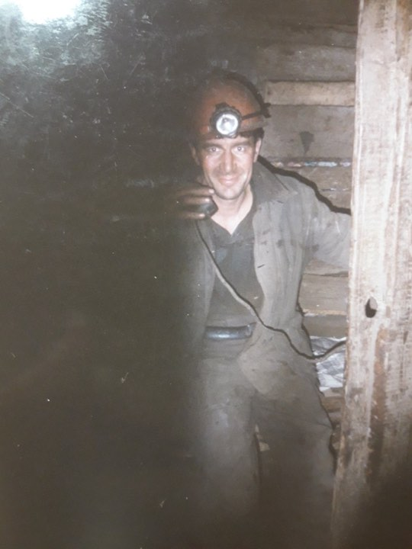
1.Олександр Роздайбіда у диспетчерському пункті шахти «Степова»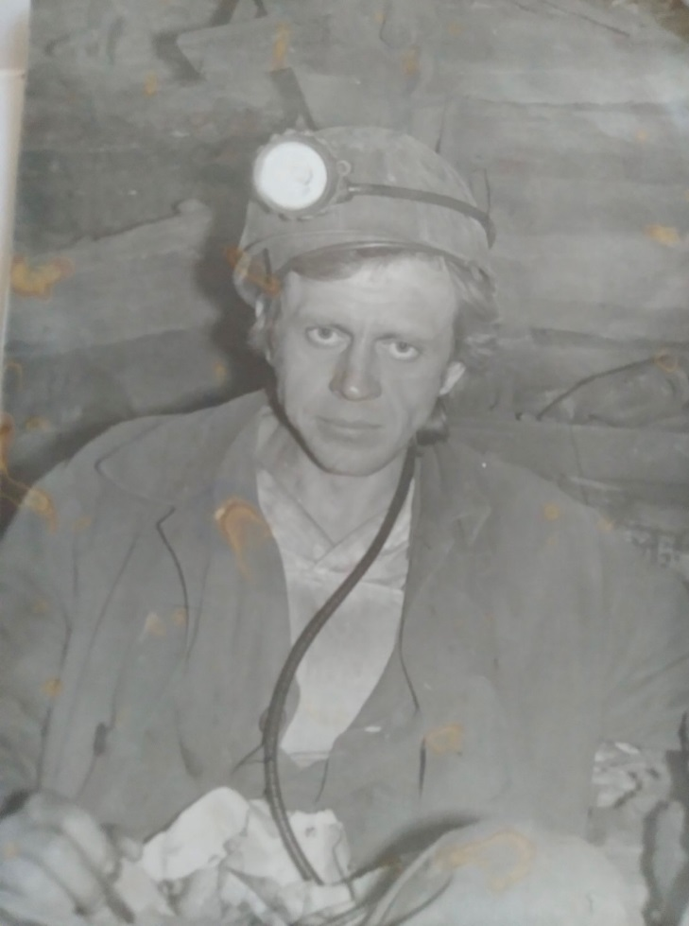
2.Анатолій Панасенко

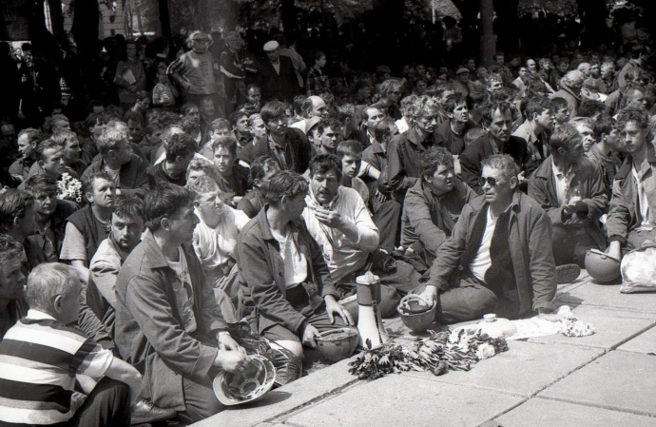
3.Похід шахтарів Західного Донбасу, 1998 рік(фото з інтернету)

